Жизнь в новых условиях: заселиться в собственное жильё возможно при частичной оплате
Кризис - не повод отказаться от своей мечты об уютной, просторной, светлой квартире.
Группа компаний "Кронверк" сделала всё, чтобы в новых экономических условиях у горожан была возможность благополучной и счастливой жизни в новых квартирах даже при частичной оплате.
Кризис – не повод отказаться от своей мечты об уютной, просторной, светлой квартире. В ситуации фактического отсутствия ипотеки (банки ужесточили требования к заёмщикам и практически перестали выдавать ипотечные кредиты) застройщик разработал несколько финансовых программ, которые помогут клиентам спокойно купить понравившуюся квартиру.
1. Программа "При оплате в миллион – заселяйся в "Фаэтон"
При заключении договора сумма первоначального взноса: 1 000 000 рублей.
Ежемесячный беспроцентный платёж до даты сдачи дома в эксплуатацию – 35 000 рублей.
Остаток задолженности по договору вносится не позднее 6 месяцев с даты введения дома в эксплуатацию путём перечисления денежных средств на счёт застройщика.
Индексация на остаток платежа: из расчета 10% годовых.
Программа распространяется на АК "Фаэтон" .
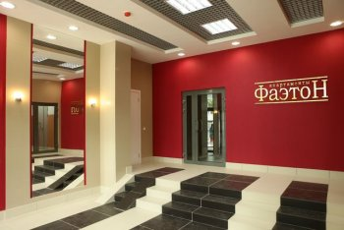 | 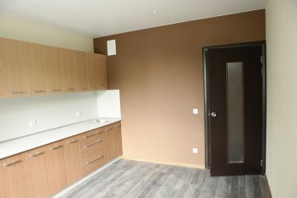
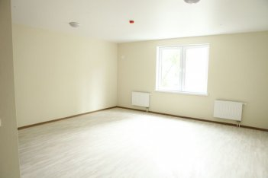 | 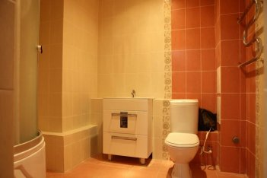
Стоимость 1-комнатных апартаментов с мебелью и отделкой площадью 40 кв.м – от 3,1 млн рублей.
2. Программа "Ипотека от застройщика"
При заключении договора сумма первоначального взноса: 25% от стоимости квартиры.
Рассрочка на остаток платежа: 23 месяца.
Индексация на остаток платежа: из расчета 10% годовых.
Программа распространяется на ЖК "Лесной" .
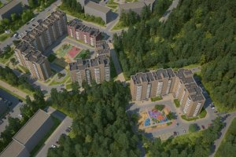 | 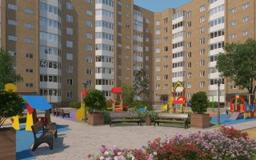 | 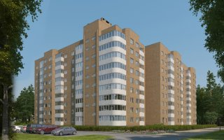
Стоимость 1-комнатной квартиры площадью 40 км.м – от 1,7 млн рублей с отделкой "под чистовую".
3. Программа "Выгодное предложение"
При 100% оплате стоимости квартиры – скидка 7%.
Программа распространяется на АК "Фаэтон" и ЖК "Лесной".
Сроки действия финансовых программ "Ипотека от застройщика", "При оплате в миллион – заселяйся в "Фаэтон", "Выгодное предложение" – с 01.02.2015 по 31.03.2015.
Получить подробную консультацию и купить квартиру своей мечты вы можете в офисе продаж застройщика по адресу: Екатеринбург, ул. Амундсена, 107, 2 этаж, тел. (343) 228-18-19.

